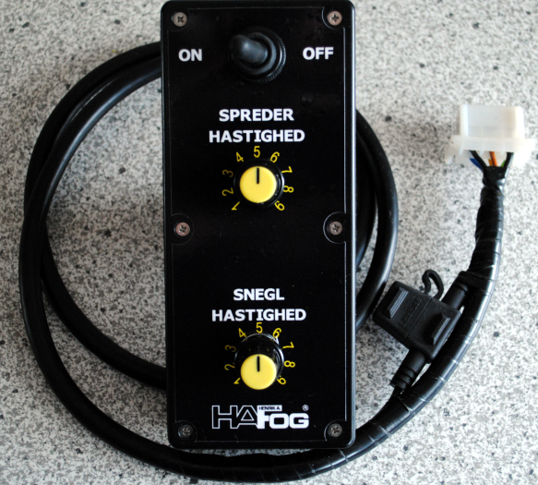
H A Fog salt og grusspreder JK170 model

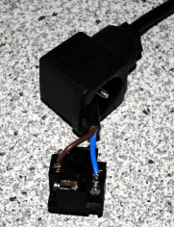
Ledning til Hirsmanstik
Blå + til nr. 1
Brun – til nr. 2
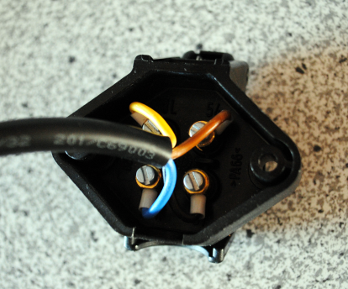
Ledningsdiagram hunstik
Gul + til 58L
Brun - til 54
Blå + til 58R
Sort - til 31
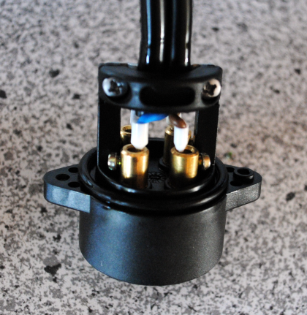
Ledningsdiagram hanstik
Lang ledning Brun - til 31 - Spreder
Lang ledning Blå + til 58R - Spreder
Kort ledning Brun - til 54 - Snegl
Kort ledning Blå + til 58L - Snegl
Boks testet
År_____ Uge______
Michael Fog

